Тема урока: «Машинные стежки и строчки. Виды и классификация машинных швов».

Основным видом технологического оборудования при изготовлении швейных изделий являются швейные машины. Их можно разделить на машины общего назначения (стачивающие), специальные (специализированные по виду выполняемых работ или строчек) и полуавтоматы (специальные).
При использовании машин, особенно специальных и полуавтоматов, во много раз сокращаются затраты времени на выполнение операции и повышается качество обрабатываемой детали.
Соединение деталей на стачивающих машинах происходит благодаря переплетению двух ниток: нитки иглы и нитки челнока. По способу переплетения ниток машинные стежки подразделяют на челночные и цепные (см. рис. 1.42). При соединении деталей из тканей наиболее часто применяются машины с челночным стежком, а деталей из трикотажных полотен и других эластичных материалов — машины с цепным стежком.
Машинные стежки образуют следующие строчки: стачивающие, обметочные, комбинированные (стачивающие с одновременным обметыванием срезов), подшивочные, отделочные.
При образовании челночного стежка основным рабочим органом машины является челнок: одна нитка идет сверху (от иглы), другая — снизу (со шпульки челнока). Переплетение ниток происходит внутри стачиваемых деталей. Нитки имеют определенное натяжение, и детали после выполнения ряда стежков оказываются плотно соединенными.
Наибольшее распространение имеет челночный двухниточный стежок. При его образовании игла прокалывает ткани и сквозь них проводит петлю нитки иглы, сходящей с катушки. Под тканями челнок расширяет эту петлю и обводит ее вокруг шпульки, на которую намотана нитка челнока. После полного обхода петли вокруг шпульки происходит переплетение нитки иглы с ниткой челнока. Затем нитеводитель, вытягивая вверх нитку иглы, втягивает внутрь ткани нитку челнока до тех пор, пока узел переплетения не расположится в середине стачиваемых тканей. После этого ткань перемещается на длину стежка и процесс повторяется. В результате образуется строчка.
По отношению к линии строчки челночный стежок может располагаться линейно или иметь зигзагообразное расположение.
На рис. 1.47 показана схема образования челночного линейного стежка. Челночные стежки, а следовательно, и строчки, ими образуемые, могут быть выполнены двумя нитками (двухниточная строчка, рис. 1.48), тремя нитками (трехниточная строчка), четырьмя нитками (четырехниточная строчка), пятью нитками (пятиниточная строчка) и др.
Челночные строчки могут быть однолинейными и многолинейными. Зигзагообразная строчка (рис. 1.49) образуется при отклонении иглы поперек строчки или смещении материала поперек строчки, например при пришивании пуговиц или изготовлении закрепок и петель. Длина стежка от 1,5 до 10 мм. Такая строчка используется для соединения деталей швом встык и для предохранения срезов деталей от осыпания.
Цепные стежки бывают сквозными, потайными и обметочными.
В образовании цепных стежков также может участвовать различное число ниток. Цепные стежки могут быть одно-, двух-, трех и четырехниточными. При образовании цепных стежков вместо челнока применяется петлитель. Это несколько увеличивает расход ниток, но позволяет получить эластичные и прочные стежки.
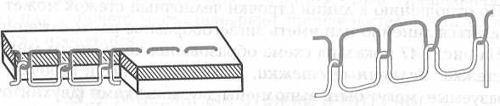

Рис.1.48. Двухниточная строчка челночного линейного стежка

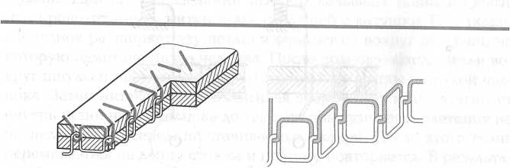
Рис. 1.49. Строчка зигзагообразного челночного стежка
Сквозной цепной стежок может быть однониточным и двухниточным, линейным и зигзагообразным. Строчка однониточного цепного переплетения со стороны верхней детали сходна со строчкой челночного переплетения, а со стороны нижней детали она имеет вид плоской цепочки (рис. 1.50). Эту строчку применяют для временного соединения и закрепления деталей (при сметывании, заметывании, выметывании).
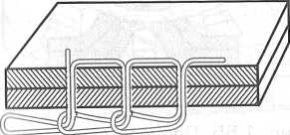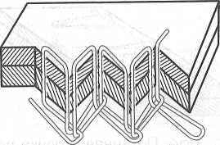
Рис. 1.50. Сквозная линейная строчка цепного Рис. 1.51. Сквозная зигзагообразная строчка
Однониточного стежка цепного однониточного стежка [переплетения).
Плоская цепочка строчки цепного переплетения может быть расположена и с лицевой стороны материала. В таких случаях она может быть использована для вышивания.
Зигзагообразная строчка однониточного цепного переплетения (рис. 1.51) по своему строению отличается от однониточной линейной строчки зигзагообразным расположением стежков. Ее применяют для обметывания прямых петель в женских платьях, мужских сорочках, брюках и пр.
Линейная двухниточная сквозная строчка цепного переплетения (рис. 1.52) образуется двумя нитками — верхней и нижней. С верхней стороны материала эта строчка сходна со строчкой челночного переплетения, а с нижней имеет вид выпуклой цепочки. Она применяется для соединения деталей белья и трикотажных изделий, брюк и т.п.

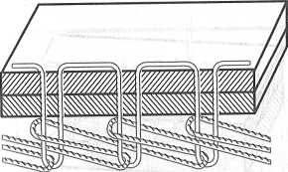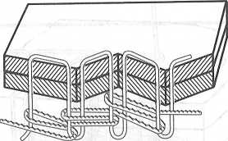
Рис. 1.52. Сквозная линейная строчка цепного Рис. 1.53. Сквозная зигзагообразная строчка
двухниточного стежка (переплетения) цепного двухниточного стежка (переплетения)
Зигзагообразная двух ниточная строчка цепного переплетения (рис. 1.53) сходна с двухниточной линейной, но имеет зигзагообразное расположение стежков. Ее применяют для обметывания петель с глазком в пальто, костюмах, куртках и т. п.
Потайная подшивочная строчка однониточного цепного переплетения (рис. 1.54) образуется только верхней ниткой. В процессе образования цепного однониточного потайного стежка (рис. 1.55) участвуют изогнутая игла 1 и выдавливатель 4, который выдавливает материал 3 через прорезь игольной пластины 2 и тем самым обеспечивает прокол иглой, захватывая насквозь верхний слой материала и частично нижний, образуя потайной стежок. Цепные однониточные потайные стежки используют для получения подшивочной и стегальной строчек. Подшивочные строчки применяют для подшивания низа изделий из шерстяных, шелковых и других материалов. Стегальную строчку применяют для придания деталям швейных изделий устойчивой упругой формы (выстегивание лацкана).
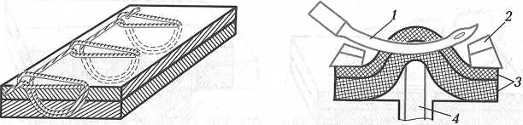
Рис. 1.54. Потайная строчка цепного Рис. 1.55. Процесс образования цепного однониточного стежка однониточного стежка (переплетения) (переплетения)
Обметочный стежок может быть однониточным (рис. 1.56), двухниточным (рис. 1.57) и трехниточным (рис. 1.58).
Однониточный стежок образуется верхней ниткой и выполняется иглой с ниткой и петлителем. Двухниточный стежок выполняется иглой с ниткой, петлителем, подающим нитку, и ширителем. Трехниточный стежок образуется иглой с ниткой, а также левым и правым петлителями с нитками.
Обметочные стежки служат для выполнения обметочных строчек. Они могут выполнять также функции стачивания с одновременным обметыванием. Обметочную строчку однониточного цепного переплетения чаще всего применяют для соединения меховых шкурок. Обметочную строчку двухниточного и трехниточного переплетений применяют для обметывания срезов деталей изделий всех видов, а также для стачивания с одновременным обметыванием срезов деталей изделий из трикотажных полотен.
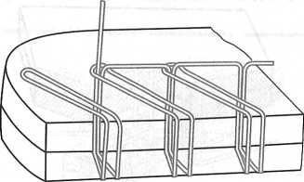
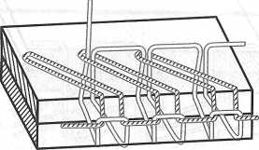
Комбинированные строчки образуются одинаковыми или различными по переплетению стежками и выполняются на двух- игольных машинах.

Рис. 1.56. Однониточная строчка Рис. 1.57. Двухниточная строчка
цепного обметанного стежка цепного обметанного стежка

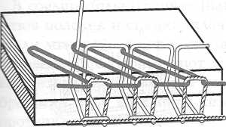
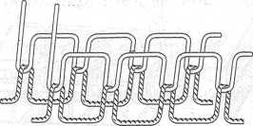

Рис. 1.58. Трехниточная строчка Рис. 1.59. Комбинированная трехлинейная
цепного обметочного стежка строчка челночного переплетения.
При одинаковых по переплетению строчках переплетения располагаются параллельно и на определенном расстоянии друг от друга (рис. 1.59), при этом расстояние между строчками может меняться в зависимости от вида изделия и модели. Комбинированную двухлинейнуто строчку цепного двухниточного переплетения (рис. 1.60) применяют при соединении стачным швом средних срезов брюк.
При разных по переплетению двухлинейных строчках комбинированные строчки образуются одновременно сквозными цепными двухниточными и двух- или трехниточными обметочными стежками, в связи с чем они получили название стачивающе- обметочных. Комбинированные строчки служат для соединения деталей с одновременным обметыванием их срезов (рис. 1.61). Такие строчки применяют для соединения деталей в платьях, сорочках, белье.

Разновидностью комбинированных строчек является строчка, выполняемая двумя верхними нитками и одной нижней с образованием трехниточной цепной строчки, которую применяют для изготовления шлевок (рис. 1.62) и в качестве отделочных строчек.
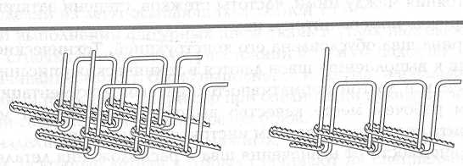
Рис. 1.60. Комбинированная двухлинейная строчка цепного двухниточного переплетения

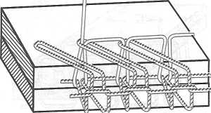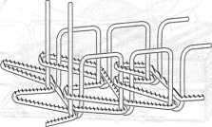
Рис. 1.61. Комбинированная двухлинейная строчка Рис. 1.62. Комбинированная двухлинейная
цепного двухниточного переплетения и обметанного строчка трехниточного цепного переплетения
цепного переплетения. для изготовления шлевок.

Применение этих строчек влияет на повышение производительности труда благодаря возможности замены последовательной обработки параллельной.

Виды и классификация машинных швов.
Основным средством соединения деталей швейных изделий являются машинные ниточные швы. К машинным швам предъявляются высокие потребительские и промышленные требования.
К потребительским требованиям относятся внешнее оформление шва, ровнота строчки, ширина шва, равномерность частоты стежков, плотность их затягивания, цельность строчки, отсутствие слабины или натянутости материала по линии шва, прочность и др.
Промышленные требования к швам определяют расход материала на швы (припуски на швы) и подгиб, трудоемкость выполнения.
Высокое качество швов обеспечивается соблюдением технических условий выполнения операций: ширины шва, числа строчек и расстояния между ними, частоты стежков, степени затягивания их в строчке, номера ниток и игл.
Ширина шва обусловлена его конструкцией. Технические требования к выполнению швов даются в технических описаниях на модель или в другой нормативно-технической документации. На каждом рабочем месте качество выполнения операции можно проверить по технологическим инструкционным картам.
В зависимости от назначения шва и расположения деталей относительно него различают швы соединительные, краевые и отделочные.
В соединительных швах (например, швах соединения боковых срезов полочек и спинки, плечевых срезов, срезов рукавов и др.) детали лежат по обе стороны шва.
Краевые швы применяют для обработки краев или срезов деталей. Детали располагаются по одну сторону шва (например, швы обработки низа изделия и низа рукавов, швы обработки бортов, воротника и др.).
Отделочные швы предназначены для отделки деталей и всего изделия. Эти швы применяют также для создания определенного силуэта (рельефные линии на полочках, спинке, полотнищах юбки, различные складки и др.).
В зависимости от конструкции шва (т. е. от того, как расположены детали и строчки в шве), числа строчек и скрепляемых слоев материала, величины и положения припусков на швы их группируют по видам (соединительные, краевые и отделочные) и подвидам
КЛАССИФИКАЦИЯ МАШИННЫХ ШВОВ
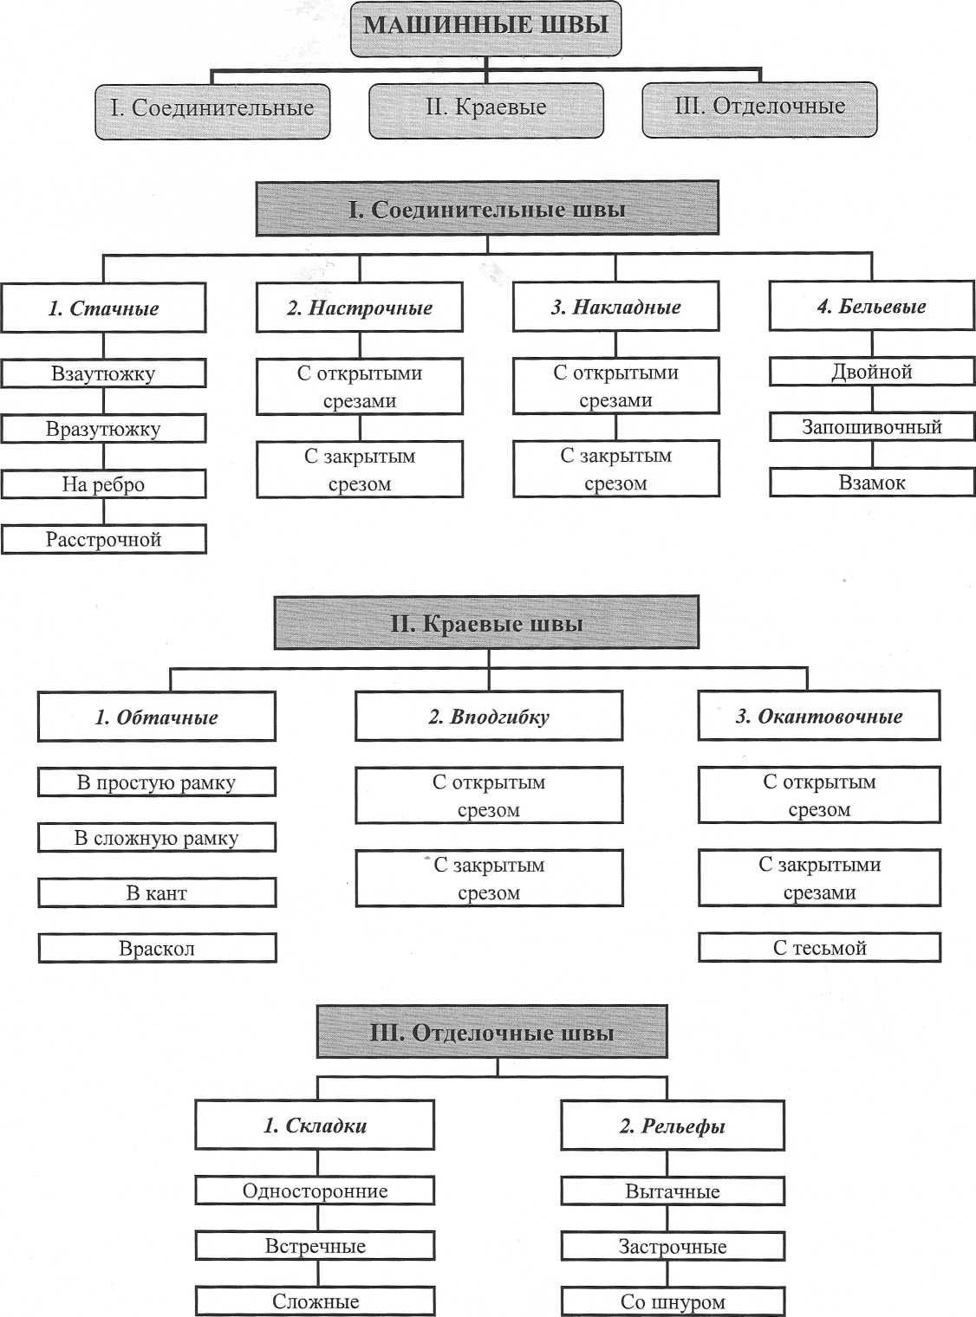

(Технология швейных изделий: учебник для студ.учреждений сред. проф. образования (Э.К. Амирова, А.Т.Труханова, О.В.Сокулина, Б.С.Сакулин),- 7-е изд., стер. – М: Издательский центр «Академия» с 72-79)

